КОНСПЕКТ

Уроку читання на тему:
« Ознайомлення з життям і творчістю Василя Сухомлинського».
В.Сухомлинський „ Красиві
слова і красиве діло".

З досвіду роботи:
вчителя початкових класів Теребовлянської №1 ЗОШ
І-ІІІ ступенів Якимик О.Р.

Тема уроку. Ознайомлення з життям і творчістю Василя Сухомлинського.
В.Сухомлинський „ Красиві слова і красиве діло".
Мета уроку. Актуалізувати знання дітей про творчість Василя Сухо-
млинського.
Навчати розуміти твори письменника, сприймати виховний зміст творів. Вчити давати характеристику головним дійовим особам, порівнювати вчинки і поведінку персонажів. Розвивати зв'язне мовлення, уміння виділяти у тексті головне,визначати основну думку твору. Виховувати доброту,чуйність,співчуття, дружбу,
товариськість.
Обладнання. Макети кораблика; ілюстрації корабля, хмарок, птаха, риб,
островів, хвильок; картки - розсипанки; піраміда для розширення кута зору; індивідуальні картки, „ Скарбнички" літературна виставка.

Хід уроку

І. Організація класу.
1. Привітання.
Вчитель.
У нас сьогодні ніби свято,
Гостей зібралося багато.
Прошу вас,діти,поверніться,
Всі привітайтесь,усміхніться!
Учні. Щиро гостей ми вітаєм,
Здоров'я,добра усім вам бажаєм!
2. Слово вчителя
- На сьогоднішньому уроці ми з вами вирушимо у подорож водними просторами життєдайного океану. Подорожуючими вкотре почерпнете краплинки мудрості,доброти, ввічливості. А помандруємо ми ось на такому кораблику.
- Діти,а що потрібно кораблю для плавання?(Попутний вітер).
ІІ. Артикуляційні вправи
- У кожного з вас є макет кораблика. Щоб нашого корабля супроводжував попутний вітер, ми підсилимо його своїм подихом. Попрацюємо ротиком.
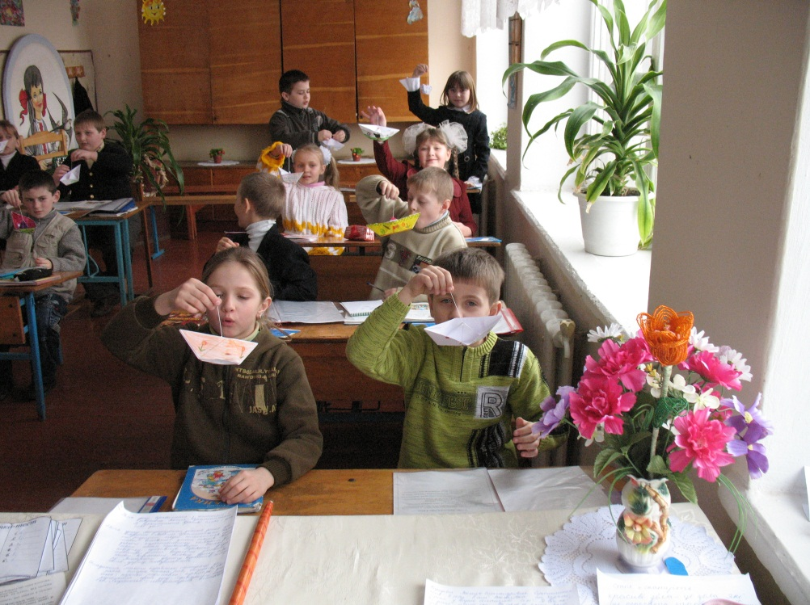
1 . Дихальні вправи.
а). Дуємо легенько напіввідкритим ротиком.
б). Дуємо сильніше,заокруглюючи ротик.
в). Дуємо на кораблик сильно,витягнувши ротик у трубочку.
- Завдяки силі духу вашого, кораблик рушив у мандрівку по океану.
2. Робота з картками Динги.
- - Щоб кораблик зумів вправно пірнати,
- Потрібно нам хвильки здолати.
- -У кожного на парті є незвичайна хвилька.
- - Щоб її подолати,треба склади прочитати.
а). Читання мовчки.
б). Читання вголос.
в). Читання в парах.
- Молодці,діти!
Девіз уроку.
- Щоб дальше могли ми усі мандрувати,
Повинні девіз наш разом прочитати.
Хвилі цунамі враз налетіли,
Букви водичкою сильно залили.
Давайте прочитаєм і букви відшукаєм.
Пливи, пливи ,кораблику,
В незвідані світи,
Щоб віднайти змогли ми,
Зернятко доброти.
- Діти, а яка літера загубилась в корені слова ПЛИВИ?
- А в корені слова зернятко?
а). А тепер прочитаємо девіз помаленьку,пошепки.
б). Швидше і голосніше.
в). Швидко читаємо.
ІІІ. Актуалізація опорних знань.
- Щоб проросло воно у кожному серденьку: добром, дбайливістю, співчуттям, милосердям, чемністю, ввічливістю, любов'ю, теплом, допомогою,дружбою.
1 . Читання деформованих слів.
- Саме такими почуттями до дітей було переповнене серце письменника,океаном творчості якого ми з вами попливем. А щоб дізнатись до джерел чиєї творчості ми торкнемося,спробуємо прочитати деформовані хвилями слова.
льсиВа хомлиСункийсь
ІV. Оголошення теми й мети уроку.
- Отже,діти,ми з вами сьогодні познайомимося ближче з творчістю Василя Сухомлинського.
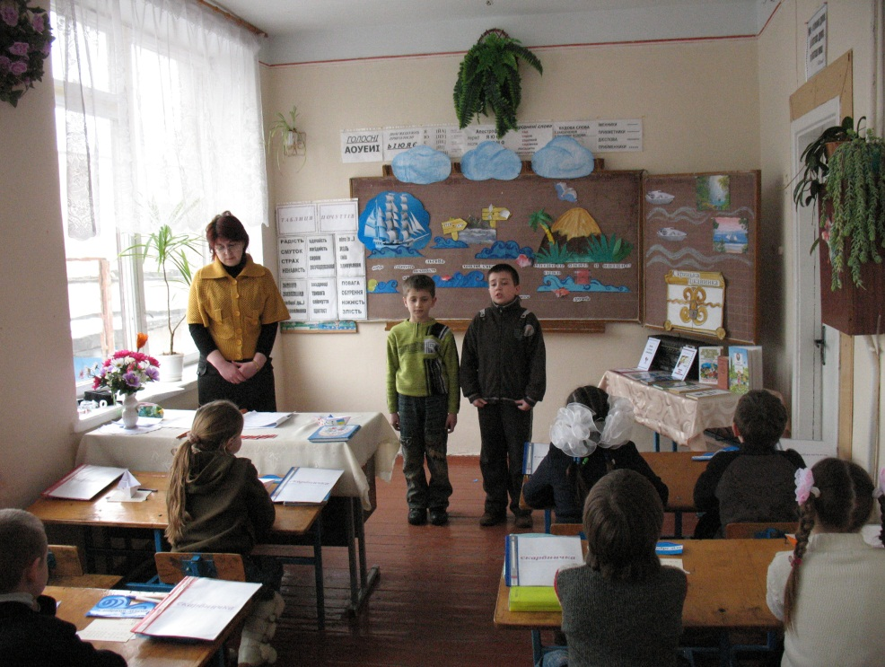
V. Хвилинка - цікавинка.
- Першою зупинкою на нашому шляху буде інформаційний острівець. Просимо до слова інформаторів нашого корабля. (Про Сухомлинського).
VІ.Опрацювання твору Сухомлинського „ Красиві слова і красиве діло".
- Робота над заголовком
- Вдаль кораблик знов гайнув І до острова прибув. Острівець наш називається..., Може,хтось з вас здогадається?
- На допомогу прийдуть таблиці-помічниці,що є у ваших скарбничках.
- Молодці,діти!То які слова ви вважаєте красивими? -А діла?
- Як ви помітили,цей острів найбільший. І ми на ньому затримаємося.
2. Вправа на розширення кута зору.
Хвилька до берега прибивається,
Цікаві слова появляються.
- Діти,сконцентруйте увагу на кружечки,читаємо разом.
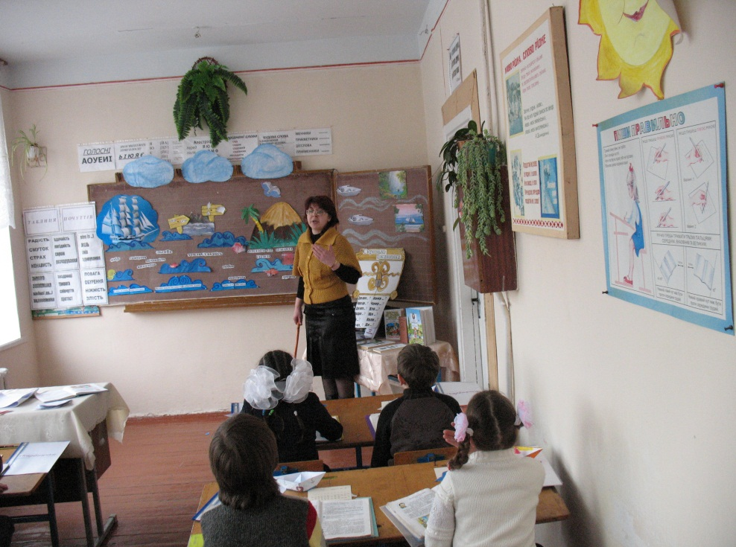
3. Словникова робота.
- Чи знаєте ви значення цих слів?
- Що означає слово негода?
- Доберіть синоніми до слова красиві(гарні,прекрасні,чудові).
- Які споріднені слова можна дібрати до слова хатинка?(Хата,хатка,хатинонька, хатній).
4. Виразне читання оповідання вчителем.
- Щоб нам островом пройти,
Треба стежечку знайти.
- Першим путівним знаком є текст „ Красиві слова і красиве діло". Від - крийте підручники на с.66.Послухайте і скажіть,коли і де відбуваються описані події?
5.Тест на осмислення змісту оповідання.
- Щоб дізнатись,як зуміли ви текст пізнати,
Необхідно нам тест написати.
- Візьміть картку-тест,яка є у ваших скарбничках,послухайте перше запитання.
1. Коли відбуваються описані події?
а)навесні;
б)влітку;
в)взимку.
2. Де стояла маленька хатинка?
а)в лісі;
б)в парку;
в)в полі.
3. Хто заховався в хатинці?
а)троє хлопців;
б)бабуся;
в)мама з донькою.
4.Чому хлопці заховалися в хатинці?
а)злякалися вовка;
б)захмарило й пішов дощ;
в)їм захотілося пограти у гру «Хованки»
5. До хатинки прибіг:
а)песик;
б)лісник;
в)ще один хлопчик.
6. Що змоклому хлопчику було потрібніше?
а)красиві й жалісливі слова;
б)сухий одяг;
в)іграшка.
(Збираю у всіх,переконуюсь у правильних відповідях дітей).
- То коли і де відбуваються описані події?
- Чому хлопці заховалися в хатинці?
6. Повторне читання оповідання вголос ланцюжком.
- Щоб ми з вами не загубилися і не заблудилися на острові,то пройдемо по
тексту ланцюжком.
- Молодці, діти!
- Гляньте, пташка - путівниця,
Її вправність нам згодиться.
Хай летить,ми вслід підемо
І рядочки віднайдемо.
- Повернімося, діти, до підручника.
- Що це за маленька хатинка стояла серед поля? Знайдіть і прочитайте.
- Чому хлопці опинилися в ній? Прочитайте.
- Чи знали друзі четвертого хлопчика?
- Прочитайте, який у нього був вигляд?
- Слова яких хлопців вас вразили? Чому? (Двох перших, бо вони, замість того, щоб чимсь допомогти, гарно говорили).
- Чи можна сказати, що слова цих хлопців - красиві? Чому? (Так, бо вони говорили гарно, жалісливо, із співчуттям).
- Які рядочки тексту викликали у вас почуття поваги? Прочитайте.
- Знайдіть у тексті порівняння. Що автор хотів ними підкреслити?
- У яких рядках тексту висловлюється головна думка?Прочитайте.
- Розгляньте малюнок до твору. Знайдіть і прочитайте слова в оповіданні,які підходять до цього малюнку.
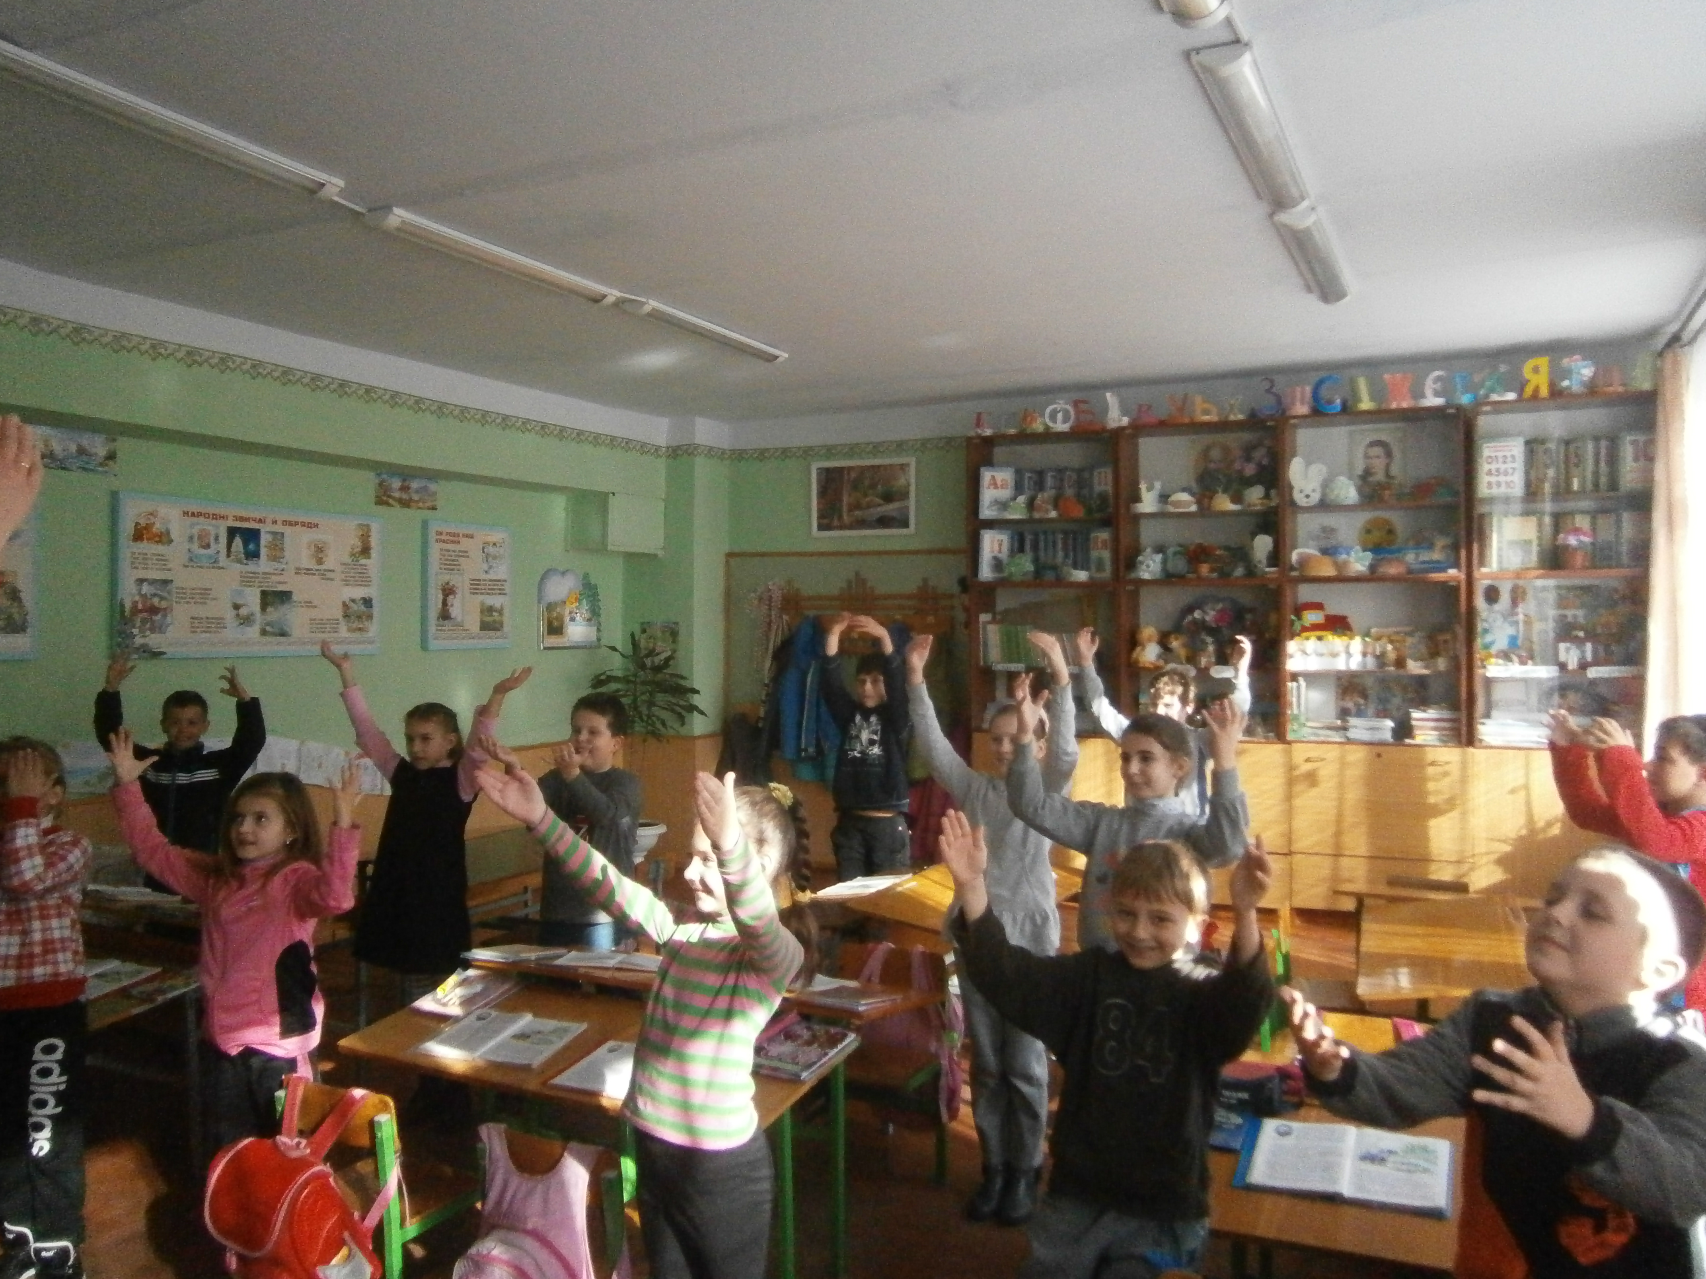
VІІ. Фізкультхвилинка.
- В морі хвилечка грайлива
- Відпочити запросила.
- Нумо,діти,не баріться,
- Всі швиденько підніміться!
Тому, хто в нашім класі, руку дай! Тому, хто біля тебе, серце дай!
Незалежно від віку,чи кольору очей,
Тому,хто біля тебе,серце дай!
Тому, хто в нашім класі, посміхнись!
Тому,хто біля тебе, посміхнись!
Незалежно від віку,чи кольору очей,
Тому, хто біля тебе, руку дай!
7.Читання оповідання в особах.
- Якірець корабля підіймаймо І у подорож цікаву знов рушаймо!
- Повернімося, діти,до рядків тексту. На якій сторінці відбувається розмова між хлопцями?(с.67)
- Скільки дійових осіб у творі?
- З якою інтонацією слід читати слова перших двох хлопців? (Із жалем, співчуттям, здивуванням).
- Які слова треба читати розповідним тоном? (Слова автора).
- То ж,зараз,діти,прочитаємо уривок з тексту в особах від слів: „ Коли це бачать..."Слова автора буде читати...,слова першого хлопчика -..., а слова другого -...
8. Питання до тексту.
- Скринька на хвильках гойдається, Питання для вас розсипаються. -Скринька допоможе поставити питання тим діткам,що читали в особах.
9. Робота над прислів'ями.
- Хвильки на партах розлилися, Прислів'я у них розгубилися.
- Спробуємо, діти,з'єднати ці хвильки і відшукати прислів'я. На одній хвильці початок прислів'я,а на другій-його завершення. Першим буде читати той,у кого початок прислів'я.
- Підійди до кораблика і влий хвильку у море.
1 .Слово до слова-зложиться мова.
- Людина красна не словами,а добрими ділами.
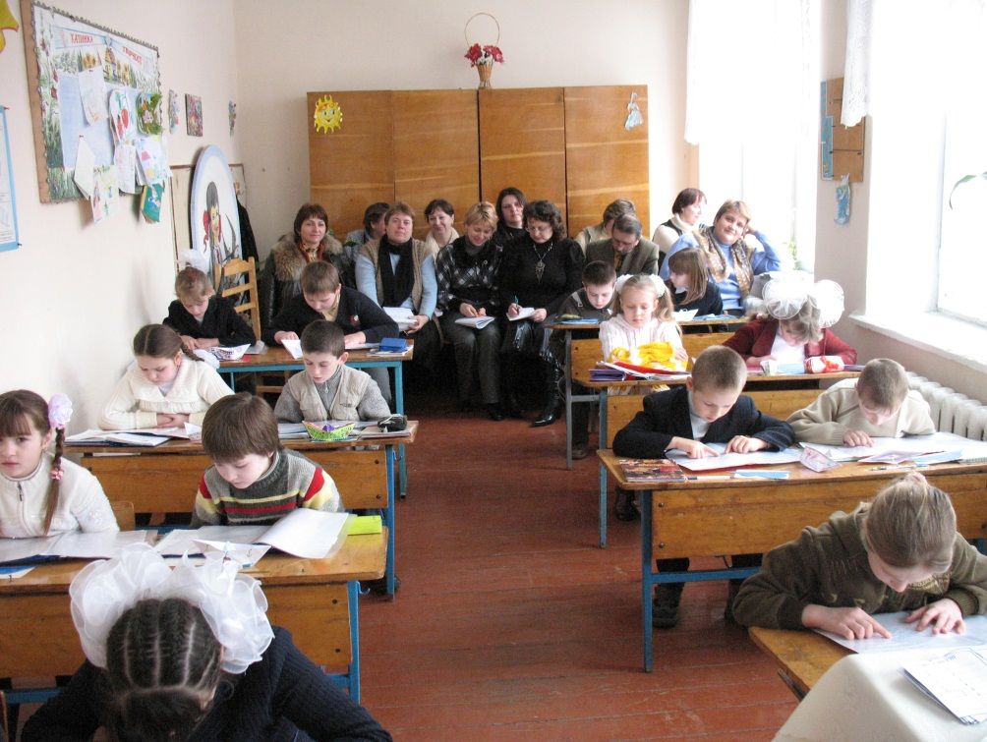
- Добре діло роби сміло.
10. Робота в групах.
- Які хороші почуття викликають у нас твори Василя Сухомлинського? (Милосердя, співчуття, доброту ,повагу ,чуйність, щирість,любов...)
- Я пропоную вам „ глибше пірнути в океан творчості"письменника і почерпнути нові почуття. Поділившись на команди,помандруємо до незвіданих островів на двох лодках. Тут у нас-розвідники,а тут-мандрівники.
- Для того,щоб дізнатись до яких островів попливе ваша лодка, зверніться до скарбничок.
- Як ви помітили,назва острова закодована. Але я знаю,що ви з таким завданням легко справляєтесь.
- То на який острів вирушає команда „ Розвідники "? А команда- „Мандрівники"? („Дівчинка у валянках", „У кого радість,а в кого горе".) -Хорошої вам мандрівки,вдалого пізнання острову та нових почуттів.(Легенька музика).
- То якими почуттями ви пройнялися,пізнаючи острів?(Совість,співчуття, дружба,взаєморозуміння,милосердя,радість,повага,сум).
- А тепер завдання для команд. Команди одна одній готують навідні питання, про що ви б хотіли дізнатись з їхнього острову . За вдале,влучне питання команда отримує бонус. Можна команді, готуючи питання, працювати в парах.
1. Назвіть дійових осіб твору.
2. Де відбуваються події тексту?
3. Що вразило вас у цьому тексті?
4. Що сподобалось вам у цьому тексті?
5. Як по-іншому ви б назвали оповідання?
6. Що хотіли б ви змінити в тексті?
7. Від чого застерігає нас це оповідання?
11.Розвиток зв'язного мовлення.
-А зараз,діти,схиліть голівки і під супровід музики подумайте,можливо, ви б хотіли щось змінити в тексті або продовжити події.
VІІІ. Підсумок уроку.
- Наша подорож океаном творчості славетного письменника і педагога Василя Сухомлинського підходить до кінця. Давайте, діти, пригадаємо, на яких
островах творчості ми побували.(Інформаційний острівець,острів
„ Красиві слова і красиве діло",незвідані острови).
- Сьогодні,діти,ви були на уроці дуже активними,старанними і уважни-
ми. Молодці,дякую вам! А що для вас було найбільш цікавим на уроці?
-А щоб глибше пізнати духовний світ Сухомлинського,почерпнути джерело його почуттів,вам допоможуть збірники творів письменника.
На перерві,діти,ви можете підійти і познайомитися. Вам це пригодиться для
позакласного читання творів Сухомлинського.
IX. Домашнє завдання.
- Вдома навчіться гарно читати і переказувати про Василя Сухомлинського і текст „ Красиві слова і красиве діло".

